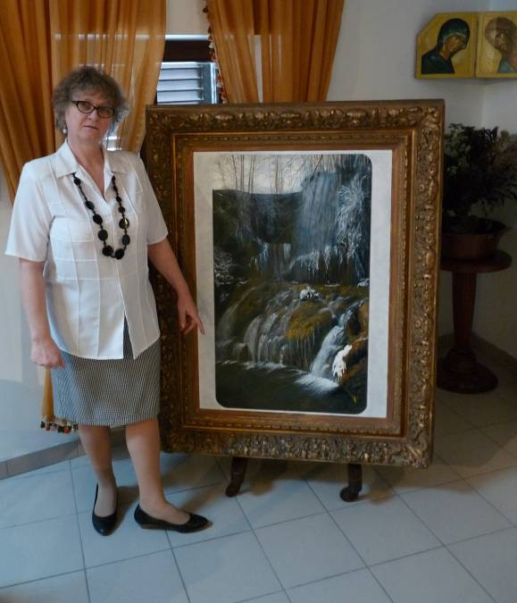

VIERA D´AGOSTINI

Maliarka, reštaurátorka, aranžérka, kurátorka

Tel. +33 3 8780 4713 E-mail: honore.d_agostini@club-internet.fr
www.atelierdagostini.com

Akad. mal. VIERA D´AGOSTINI, rodená Pridalová, sa narodila v 1950 Prahe. Vyštudovala VŠVÚ v Bratislave, odbor Reštaurovania umelecko-historických pamiatok (Prof. K. Veselý, Prof. I. Meszárošová). Od roku 1976 žije v francúzskom Lotrinsku, kde pracuje vo voľnom zamestnaní ako uznávaná reštaurátorka, maliarka a kurátorka.
Je členkou Zväz francúzskych reštaurátorov (s overeným diplomom zo Sorbony), ako aj iných umeleckých, kultúrnych výtvarných a múzejných spolkov a združení.

Vyvinula niekoľko metód dublovania obrazov na základe holandskej techniky, ktorá umožňuje spracovať aj veľké formáty (plátno s plochou 30 m²). Holandskou technikou zreštaurovala asi 1000 m² obrazov, prevažne zo súkromných zbierok, ako aj pre štátne inštitúcie, armádu a cirkev. Špecializovala sa na neznámych maliarov z 15. a 16. stor. a holandských majstrov zo 17. a 18. stor.. Reštaurovala týchto najznámejších autorov: Czauczik, Poussin, Chagall, George de la Tour, Sneyders, Prouve, Delacroix, Lorrain-Gelle, Boucher, Jacob Van Walskapel, Hubert Van Revensteyn, Marx, Markovsky, Monchablon, Vasarely, Mucha, Fabre, atď.

Za 35 rokov svojej praxe vytvorila okolo 1000 vlastných umeleckých diel v rôznych materiáloch a technikách, od pastelu, akvarelov až po olej na plátne, dreve alebo papieri. Vyvinula vlastnú techniku maľby lakmi na maruf. drevo.

Jej vášňou sú kraslice, z ktorých má veľkú súkromnú zbierku, pričom voskovú techniku zdobenia vyučuje na rôznych kurzoch.
Popri reštaurovaní, konzervovaní a posudkovej činnosti, venuje sa aj pedagogickým aktivitám, robí demonštračné práce v teréne spojené s prednáškami o historických technikách a technológiách, vzdeláva publikum rôznych národností, zúčastňuje sa televíznych relácií o reštaurovaní, publikuje v novinách a časopisoch vo FR., SR, ČR.

Je mimoriadne aktívna a húževnatá v nadväzovaní kontaktov, vyhľadáva zaujímavých umelcov a výnimočné talenty v Európe aj Ázii a pomáha im zviditeľňovať sa. Organizuje výstavy, prednášky, semináre, výmenné pobytov a zahraničné stáže, vrátane slovenských ŠUP a VŠ. Spolupracuje s Honorárnym konzulátom SR v Nancy v oblasti kultúry a medzinárodných vzťahov medzi SR a FR.
Zúčastnila sa na mnohých kolektívnych a samostatných výstavách, získala niekoľko ocenení. Zároveň aj organizuje medzinárodné kultúrne projekty s SR, ČR, Francúzskom, Talianskom, Ruskom, Ukrajinou, Uzbekistanom a Kanadou. V roku 2012 bola nominovaná na najúspešnejšiu zahraničnú Slovenku v 1. ročníku projektu, ktorý vyhlásil Úrad pre Slovákov žijúcich v zahraničí s Vydavateľstvom Star Production a týždenníkom Slovenka.

http://www.artbyzant.com/main.php?page=42-sk-Viera_D_Agostini
http://www.youtube.com/watch?v=AnYgH31_KlY - Výstava Slovákov vo Francúzsku
http://zenskyweb.sk/nenapadna-diplomatka
www.slovenskezahranicie.sk www.kanadsky.slovak.ca_37_2012
https://www.youtube.com/channel/UCM10aMjVhySmFLnayjPk3Qg

